Hetvehelyi Hírmondó


2010. SZEPTEMBER

HETVEHELY TELEPÜLÉS ÖNKORMÁNYZATÁNAK LAPJA X. évf. 9. szám.

Helyhatósági választások 2010
Polgármester- és képviselőjelöltek írásai

Köszönet az elmúlt évekért!

Köszönöm Hetvehely község polgárainak, hogy az elmúlt öt alkalommal történt helyhatósági választáson bizalmat szavaztak a számomra.
Húsz évet takar az öt választási ciklus, amit Önökkel együtt éltünk meg nehéz gazdasági és politikai időszakban. Egy rendszert hoztunk létre, amely húsz éve működik. Megőriztük az őseink által ránk hagyott értékeket és folyamatos munkával tovább építettük a falunkat. Az érdem azé, aki bármily módon hozzájárult a munkához. Gondoljunk a sportcsarnok építésére és mindazokra a munkákra, amit civilként vagy egyesületi formában végeztek el. Amit felépítettünk azt mi használjuk, és arra mi lehetünk büszkék. A lakodalmak megtartása, a sportrendezvények, a Szolgáltatóházban történő szolgáltatások mind – mind értünk van.
Szinte mindenféle intézménnyel rendelkezünk, mint egy kisebb város, csak természetesen a méretnek megfelelően. Jelenleg a szennyvíz projekt kivitelezése van napirenden, amit komoly eredménynek mondhatunk, hiszen ezzel felsorakozunk azon kevés települések soraiba, ahol ez a környezetvédelmi feladat is megoldást talál. Természetesen még sok a munka, amit a következő ciklusban kell elvégezni és amit csak a lakossággal együtt lehet tervezni és megvalósítani.
A rendszerváltást követő VI. helyhatósági választást írta ki a köztársasági elnök úr. Megtisztelő számomra, hogy sokan kérés nélkül kezembe adták az ajánlószelvényt, mely feljogosít az újabb megmérettetésre. Jól esik, hogy húsz év után is bizalmukban tartanak és biztatnak a folytatásra. Természetesen szóban is kifejezésre szeretném juttatni az elmúlt ciklusban kapott segítséget, ezért szeptember utolsó hetében falugyűlést tervezünk, melyen a jelenlegi és az új jelöltek is szót kapnak a programjaik ismertetésére.
A településemnek nem kívánhatok mást, mint, hogy továbbra is ilyen töretlenül fejlődjön, azonban ehhez kell a közös akarat és az egymás iránti tisztelet.

Wágner Antal

Cikluszáró beszámoló

Elérkezett az ötödik ciklus vége, amikor a képviselő-testület beszámol az elmúlt négy esztendőben történtekről.
A feladatok legtöbb esetben túlnyúlnak egy cikluson. Nem lehet és nem is szabad csak négy évben gondolkozni. Egy önkormányzat életében szerteágazó feladatokat kell teljesíteni, mindig az adott témakörben kell a legjobbat nyújtani. Ehhez felkészültnek kell lenni a képviselő-testületi tagoknak, polgármesternek és természetesen a hivatal körjegyzőjének, előadóinak, valamint az intézményeink vezetőinek, dolgozóinak.
A rendszerváltást követő huszadik évben még mindig útkeresésnek nevezhetjük a politika és gazdaság területét. Az úton történő haladást nehezítik a külső és belső tényezők is, mint a gazdaságban folyó világválság, a politikában történő átrendeződés. Egy kis településnek is meg kell küzdenie a recesszióval, a munkanélküliséggel, a reformpolitika okozta változásokkal úgy, hogy közben folyamatosan fejlesszen, építsen. A múlt értékeit megőrizve újabb és újabb fejlesztésekben kell gondolkozni, hogy ne maradjunk le a lehetőségekről, melyet az EU hozott az ország számára. Az EU hét éves ciklusokban jelöli ki a fejlesztési prioritásokat, mint a környezetvédelmi szennyvízkezelési programot, településfejlesztési stratégiát, gazdaságélénkítő csomagot és még sorolhatnánk a fejlesztési területeket.

Milyen fejlesztéseket sikerült megvalósítani az elmúlt ciklus alatt?

- Befejezésre került a Szolgáltatóház és funkcióba helyeztük a különböző intézményeket,
- idősek klubja,
- konyha, étterem,
- teleház,
- védőnői szolgálat,
- vendégszobák,
- konferenciaterem.

A fejlesztések tovább folytatódnak az épületben a már elnyert 31.000.000 forintos össz. beruházással az IKSZT program keretében. Megépült hozzá 300 fm járda és egy 16 méteres fahíd. A teljes épület össz. értéke meghaladja a 150.000.000 forintot.

Óvoda épületének teljes felújítását valósítottuk meg. A teljes felújítási érték 15.000.000 forint.

Megvásároltuk a Petőfi u. 1.sz. ingatlant és az épületből kialakítottunk egy Heimatsmuseumot. A felújítási érték 4.000.000 forint.

Megvásárlásra került egy 30 LE traktor hótolóval, pótkocsival, fűnyíróval. A vásárolt érték 3.600.000 forint.

Vásároltunk egy Renault kisbuszt a Falugondnoki Szolgálat teljesítéséhez. A vásárolt érték 8.000.000 forint.

Elkészítettük a szennyvízkezelési terveket a DDOP-5.1.4/A-09-2009-0006 számú pályázati számmal és benyújtásra került a DDRFÜ Közreműködő Szervezethez. A pályázatot érdemesnek ítélték és 331.599.950 forint össz. értékben kivitelezésre kerül. A kivitelezés cikluson áthúzódó.

Átalakítottuk az iskola intézményét kétnyelvűvé /német-magyarra/. Ezzel a megoldással kedvezőbb helyzetet teremtettünk számunkra és természetesen a gyerekek számára is. Több területen, mint a sport, a német nyelvoktatás, zene területén megyei, sőt országos sikereket értek el gyerekeink. Ez is azt jelenti, hogy érdemes küzdeni a változásért.

Jó kapcsolatot ápolunk a svájci Rafz testvértelepülésünkkel. Évente kerül sor találkozóra. Az idei esztendőben az általuk megrendezésre kerülő ünnepen találkozunk Rafzban. A tavalyi évben egy Renault kisbuszt kaptunk ajándékba a rafzi kisiparosoktól valamint a település vezetésétől, amit még nem tudtunk üzembe helyezni, mert ki kell fizetnünk a REG adót, az ÁFA-t, valamint az üzembe helyezési költséget. A teljes költség 1.500.000 forint, amellyel az önkormányzatunk még nem rendelkezik.

Jó kapcsolatot ápolunk a Mecsekérc ZRt.-vel, akik szerződésbe foglalták, hogy évi 1.000.000 forinttal támogatják településünket.

Kiváló kapcsolatot tartunk fenn az NyMTIT településeivel és az RHK Kft.-vel, akikkel szerződéses viszonyban állunk, és akiktől egy ciklus alatt több tíz millió forint támogatást kapunk, természetesen munkával kell teljesítenünk a szerződésben foglaltakat. Az idei esztendőben közösen pályáztunk az NyMTIT településeivel egy közlekedésfejlesztési program megvalósításában, mely a mi esetünkben a tervezés elkészítésben és a pályázat benyújtásában áll. A tervben új kétoldali peronmagasítású buszmegálló lenne kialakítva felfestett gyalogátkelővel, jelzőlámpával, járdával. A pályázat benyújtásra került a DMTA-ba. A projekt teljes költsége meghaladja a 30.000.000 forint összeget.

Falumegújítás keretében pályázatot készítettünk a volt TSZ műhely felújítására. Döntés az idei esztendőben lesz. A projekt megvalósításának költsége 5.000.000 forint.

Pályázatot készítettünk a szennyvízprojekt önrészének kiegészítéséhez a DMTA-ba. Döntés az idei esztendőben lesz. Sajnos a saját forrás szinte semmire sem elég, ezért az önrészt is más támogatásból kell előteremtenünk. Minden, ami megvalósult pályázati támogatásból készült el. A fejlesztések szükségszerűek voltak, mely nélkül nem fejlődhetett volna a településünk. Természetesen ekkora projektekhez hitelre is szüksége van a településünknek, melynek nagyságrendje az önrész kiegészítésének támogatásától függ. Tényleges adatok csak a támogatások odaítélésétől ismerhető meg.
Egy forintos áron hozzájutottunk a településünk határában lévő 3,5 hektár gyep területhez, melyen megépül a szennyvíztelepünk. A volt tulajdonos ezzel is segíteni igyekezett a projekt sikeres megvalósításához.

Egy gazdasági társaságtól 4.000.000 forint támogatást kaptunk szintén a projekthez.

Településünknek 5.000.000 forint folyószámla hitele van az OTP Banknál, mely a likviditási problémákat hidalja át. Ezt egy készenléti hitel lehetőségnek kell tekinteni.

Természetesen, ha részleteznénk, sokkal több mindenről kellene beszámolnunk, azonban a fent felsoroltakból is érzékelni lehet, hogy komoly munka folyik önkormányzatunknál. Nem szlogenek pufogtatásával haladunk előre, hanem valódi projektek megvalósításával dolgozunk, mely az itt élők javát szolgálják. Természetesen sok még a teendő, amit el kell végeznünk, de csak óvatos összehangolt lépésekkel szabad előre haladni.

Komoly eredménynek nevezhetjük, hogy sikerült megmentenünk a postánkat és az iskolánkat a bezárástól. Sajnos sok településen e két intézmény megszűnt, és ami egyszer megszűnik azt újra indítani szinte lehetetlen. Továbbra is fontosnak tartjuk a meglévő munkahelyek megőrzését és a lehetőségeinkhez mérten az új munkahelyek létrehozását szorgalmazzuk.
Köszönjük az elmúlt négy esztendőre szóló bizalmat, amelynek igyekeztünk megfelelni és a település érdekeit mindenek fölé helyezve dolgozni!

Képviselő-testület

Önkormányzati, kisebbségi önkormányzati választások

Szeptember 3-án 16 óráig adhatták le a képviselő és polgármester jelöltek az ajánlószelvényeket, illetve a kisebbségi képviselő jelöltek az ajánlásokat. A www.valasztas.hu honlapon juthatnak információhoz az érdeklődők. A Hetvehelyi Hírmondóban lehetőséget kapott minden jelölt a bemutatkozásra. A jelöltek szeptember 17-ig delegálhatnak tagot a Választási Bizottságba.
Szavazni október 3-án reggel 6 órától este 19 óráig lehet Hetvehelyen a Szolgáltatóházban, Okorvölgyön és Szentkatalinban az Önkormányzat épületében.

Érvényesen lehet szavazni:

- 1 polgármesterre
- Hetvehelyen és Szentkatalinban legfeljebb 4, Okorvölgyön legfeljebb 2 képviselőre

Személy és lakcím azonosításra alkalmas iratok:

- lakcím igazolásra is alkalmas személyigazolvány
- lakcímkártya és új típusú (kártya) személyigazolvány
- lakcímkártya és útlevél
- lakcímkártya és vezetői engedély (kártya)

Kizárólag érvényes iratok fogadhatók el!
Igazolást kérni október 1-jén 16 óráig lehet a lakóhely szerinti Helyi Választási Irodánál. Igazolással szavazni csak a június 16-ig létesített és bejelentett tartózkodási helyen lehet.
Mozgóurnát kérhetnek a mozgásukban korlátozott személyek, kizárólag írásban, sajátkezű aláírással ellátva. Előzetesen a Helyi Választási Irodánál, vagy a választás napján a Bizottságnál.
Hetvehelyen német és cigány kisebbségi önkormányzati választások lesznek. Mindkét kisebbség esetében legfeljebb 4 képviselőre lehet érvényesen szavazni. Csak azok szavazhatnak, akik kérték felvételüket az adott kisebbség választói jegyzékére.

Kelenfiné Barics Rita
körjegyző

Tisztelt Választók, Hetvehelyiek!

Újra az urnák elé kell járulnunk, hogy döntsünk kisebb hazánk, a falunk sorsáról, jövőjéről. Tudom, már mindenki találgatja a neveket, hogy kik kerülnek a szavazólapra, kik kérnek újabb esélyt vagy, kik azok az új emberek, akik a faluért szeretnének dolgozni. Jómagam 8 évig voltam képviselő s őszintén mondom mindig büszke voltam ez idő alatt, hogy Hetvehelyt szolgálhattam. Büszke voltam a Hetvehelyiek összefogására, az emberek kedvességére, büszke voltam létesítményeinkre, amelyeket kemény munkával sikerült létrehoznunk, illetve megtartanunk. Szeretem az itteni embereket, a közvetlenségüket, a segítőkészségüket. Szeretek végigmenni az utcán, beszélgetni az emberekkel, meghallgatni gondjaikat, örömeiket.
Az elmúlt két ciklusban igyekeztem becsületesen dolgozni a faluért, s teszem ezt a jövőben is, ha Önök megtisztelnek bizalmukkal. Szeretném a megkezdett munkát folytatni mindig a falu érdekeit szem előtt tartva.

Gyenei János

Tisztelt Választópolgárok!

A helyhatósági választások közeledtével sok barátom, ismerősöm kérdezte, hogy miért nem indulok, próbálom meg újra. Bíztató szavaik hatására döntöttem úgy, megmérettetem magam ismét és képviselőjelöltként indulok az októberi helyhatósági választásokon. Nem hiszem, hogy különösképpen be kellene magam mutatni, hiszen 25 éve élek a faluban. Ez idő alatt a település szinte összes programjában, társadalmi munkájában részt vettem. Nagy szerepet vállaltam a Horgász Egyesület alapításában, azóta is az egyesület titkáraként tevékenykedem. Küldöttként részt veszek a Horgász Egyesületek Baranya Megyei Szövetségének munkájában is. Több sikeres pályázatot írtam egyesületünknek, ennek köszönhetően tudtunk vásárolni fűnyíró kistraktort, lengőkaszát, illetve számítógépet, amit a teleházban a falu lakossága is használhat.
A rendszerváltás óta nagyon sokat fejlődött településünk. Ezt a fejlődést, ezt az utat folytatni kell, valamint keresni az újabb lehetőségeket, hogy életképes maradjon falunk, megfeleljen az EU követelményeinek ebben a nehéz gazdasági helyzetben is. Nagy szükségét érzem a célok megvalósítása érdekében a lakosság összefogásának, összetartozásának.
Első nagy feladatnak a szennyvízberuházás folytatását tartom, továbbá működő intézményeink megtartását, lehetőség szerint új munkahelyek teremtését, az internet hálózat kiépítését, illetve szorosabb együttműködést az egyesületek és intézmények között. Közös gondolkodással, munkával nagyobb eredményeket lehetne elérni falunk szebbé tételéért, a jobb közérzetért, tisztaságért. Úgy érzem, van bennem annyi energia és tettvágy, hogy megválasztásom esetén segítsem az önkormányzat munkáját, a falu fejlődésének, haladásának irányát, még akkor is, ha nehéz évek előtt állnak az önkormányzatok.

Bízva kedvező döntésükben tisztelettel: Lóki Károly független képviselőjelölt

Tisztelt Választópolgárok!

Kocsis Ernő vagyok, független képviselőjelölt.
1984-ben költöztem Hetvehelyre szüleimmel és testvéreimmel, majd családommal is itt telepedtem le. Két gyermekünk született, akik a hetvehelyi iskolába, illetve óvodába járnak. Közel húsz éve dolgozom ács-állványozóként. Szakmámban komoly elismerést értem el. Szerencsére szakmai tudásomat a lakóhelyemen is tudtam hasznosítani, pl: kilátó, fahidak és egyéb közintézmények kialakításában. Nagy szerepet vállaltam a faluban működő egyesületek (Horgász Egyesület, Sport Egyesület) megalapításában, majd azok későbbi működésének aktív résztvevője voltam, illetve vagyok.
Megválasztásom esetén szeretném, ha településünkön nem a széthúzás, hanem az összefogás lenne jellemző. Hiszen bebizonyosodott, hogy összefogással számos nagyszerű dolog valósult meg környezetünkben.
Ilyen nehéz gazdasági helyzetben csak így lehet a továbbiakban is sikeresen működni. Tennivaló van bőven. Elsődleges feladat a szennyvíz beruházásának sikeres folytatása, amely mindannyiunk érdeke, hogy egy tisztább és egészséges környezetben éljük mindennapjainkat. Ezekben a nehéz időkben a másik fontos feladat a jelenleg is működő intézmények megtartása, ami nagy kihívást jelent az önkormányzat számára!
Bízom abban, hogy szavazataikkal hozzásegítenek, hogy az eddiginél aktívabban segíthessem településünk további fejlődését!

Tisztelettel: Kocsis Ernő

Okorvölgy Község pénzügyi és vagyoni helyzete

Okorvölgy Község Önkormányzat 2010. augusztus 30.-án fogadta el a 2010. évi pénzügyi tervének I. félévi teljesítését. Ezen adatok alapján az önkormányzat pénzügyi helyzete az alábbiak szerint alakul:

Bevételek:
Saját bevételek: 104.000
Átvett pénzeszközök: 360.000
Átengedett központi adók: 1.925.000
Önkormányzat költségvetési támogatása: 8.267.000
Előző évi pénzmaradvány 598.000
Átfutó kiadások -498.000
Bevételek összesen: 10.756.000

Kiadások:
Működési kiadások: 6.762.000
Felhalmozási kiadások: 3.465.000
Függő, átfutó kiadások: 190.000
Kiadások összesen: 10.417.000

Egyenleg 2010. június 30-án: 339.000

Működési kiadások:
Igazgatás: 2.498.000
Hulladékkezelés: 94.000
Közvilágítás: 69.000
Város és községgazdálkodás: 81.000
Ár- és belvízvédelem: 18.000
Egyéb oktatási kieg.tev.: 574.000
Egyéb m.n.s. járóbeteg ellátás: 208.000
Szociális ellátások: 2.038.000
Közcélú, közhasznú munka: 901.000
M.n.s. egyéb közszolg.: 281.000
Összesen: 6.762.000

Felhalmozási kiadások:

- Traktor, fűnyíró, pótkocsi vásárlás 930.000
- Faluház külső felújítása, nyílászárók cseréje 2.535.000

Bevételek és kiadások teljesülése időarányos (bevételek 44,3%, kiadások 42,9%)

Az elmúlt 4 évben az alábbi beruházások történtek a településen:

- Traktor, fűnyíró, pótkocsi vásárlás
- Faluház külső felújítása, nyílászárók cseréje
- Buszváró, kerítés, fatároló építése

Az Önkormányzat szorosan együttműködik az Okorvölgyért Területfejlesztési és Környezetvédelmi Alapítvánnyal. Az együttműködés keretében került megvalósításra

- Forrásház
- 2 db lengőkasza + üzemanyag

Folyamatban lévő projektek:
- Híd rendbetétele
- Főzőház létesítése (sikeres pályázat, melyről értesítést kaptunk)
- Közösségi közlekedés fejlesztése
- Szennyvízberuházás

Az elmúlt időszakban a takarékos gazdálkodás ellenére voltak likviditási gondjaink, melyeket sikerült áthidalni. Remélem ez átmeneti időszak volt.
Fontosnak tartom a közös fenntartású intézményeink működésének megtartását, a lakossággal és a civil szervezetekkel való folyamatos kapcsolattartást.

Megköszönöm a lakosság támogató együttműködését, a képviselő-testület tagjainak munkáját, az Alapítvány közreműködését. A következő képviselő-testületnek sikeres munkát és jó egészséget kívánok!

Petik Zoltán
polgármester

Tisztelt Választópolgárok!

Rezeli Csaba vagyok, 1970-ben születtem Veszprémben, gyermekkoromat Gyulafirátóton, egy Veszprém megyei faluban töltöttem, tehát magam is falusi gyerek vagyok. Innen Pécsre kerültem, ahol 1993-ban építészmérnökként végeztem. 1997 óta vagyok a Met-Szoft Kft. Mérnökiroda ügyvezetője, statikus mérnöke, ahol 12 alkalmazottat irányítok. Feleségemmel 2004 óta élek Okorvölgy községben.
Az elmúlt években elsősorban szakmai munkámmal foglalkoztam, de úgy érzem eljött az idő, hogy kicsi, de mégis gyönyörű fekvésű településünk fejlődéséért én is tegyek valamit.
Úgy gondolom, hogy polgármesternek lenni nem hatalmat jelent, hanem egy szolgálatot, melyet én nem főállásban szeretnék betölteni több millió forintot takarítva meg ezzel a település költségvetéséből. Véleményem szerint a polgármesternek nem egyedül kell a települést irányítania, szükséges ehhez egy együttműködődő és a lakosság érdekeit szolgáló, elképzeléseit megvalósító képviselőtestület, mely mindenki által átlátható döntésekkel vezeti a községet. Fontosnak tartom, hogy a polgármester elérhető legyen a lakosság számára, hogy mindenki elképzeléseit, problémáit megismerve kereshessen lehetőséget a közös feladatok, gondok megoldására.
Polgármester-jelöltként úgy érzem, hogy legfontosabb feladatunk közös intézményeink (iskolánk, óvodánk) fenntartásán túl a pályázati lehetőségek felkutatása és a lakosság által elvárt fejlesztések megvalósítása. Megalakulása óta vagyok elnökségi tagja a Szinergia Egyesületnek. Ez a szervezet nemcsak a közelmúltban nyújtott pályázati támogatást a községnek, hanem előreláthatóan a jövőben is jelentős szerepe lesz a település fejlesztésében. Aktív munkám az Egyesület vezetőségében talán hozzásegítheti lakóhelyünket is nagyobb mértékű pályázati források elnyeréséhez.
Jelenlegi legfontosabb feladatunk a Hetvehely község által elnyert szennyvízprojekt színvonalas megvalósítása a lakosság zavarásának és anyagi hozzájárulásának lehetséges csökkentésével. További célom munkahelyek teremtése, akár a falusi turizmus, akár a helyi termékek előállításának támogatásával.
Szeretném, ha a jövőben lendületesen fejlődne kis falunk, ehhez kérem a mostani október 3-i választásokon segítségüket és szavazatukat. A választáson független jelöltként indulok, a szavazáskor kérem bizalmukat és támogatásukat, hogy mindaz megvalósulhasson, ami szebbé és kicsit könnyebbé teheti életünket.

Rezeli Csaba

Szentkatalin Község pénzügyi és vagyoni helyzete

Szentkatalin Község Önkormányzat 2010. augusztus 31.-én fogadta el a 2010. évi pénzügyi tervének I. félévi teljesítését. Ezen adatok alapján az önkormányzat pénzügyi helyzete az alábbiak szerint alakul:

Bevételek:
Saját bevételek: 448.000
Átvett pénzeszközök: 1.803.000
Átengedett központi adók: 2.706.000
Önkormányzat költségvetési támogatása: 11.036.000
Előző évi pénzmaradvány 932.000
Átfutó bevételek - 739.000
Bevételek összesen: 16.186.000

Kiadások:
Működési kiadások: 10.071.000
Felhalmozási kiadások: 3.005.000
Függő, átfutó kiadások: 529.000
Kiadások összesen: 13.605.000

Egyenleg 2010. június 30-án: 2.581.000

Működési kiadások:
Igazgatás: 3.501.000
Hulladékkezelés: 119.000
Közvilágítás: 191.000
Város és községgazdálkodás: 405.000
Ár- és belvízvédelem: 98.000
Egyéb oktatási kieg.tev.: 820.000
Egyéb m.n.s. járóbeteg ellátás: 270.000
Szociális ellátások: 1.507.000
Falugondnoki szolgálat: 803.000
Közcélú, közhasznú munka: 1.499.000
Könyvtár: 218.000
M.n.s. egyéb közszolg.: 640.000
Összesen: 10.071.000

Felhalmozási kiadások: Fedett falufórum építésének költségeit tartalmazza. Az éves tervezett felhalmozási kiadások fennmaradó részére a képviselő-testület kötelezettséget vállalt.

Bevételek és kiadások teljesülése időarányos (bevételek 51,3%, kiadások 43,1%)

Az elmúlt 4 évben az alábbi beruházások történtek a településen:
- Árok burkolás befejezése
- Faluház bővítés
- Fedett falufórum építés
- Szabadidő park létrehozása – Kicsiny Falunkért Közhasznú Egyesület és az Önkormányzat összefogásával

Folyamatban lévő projektek:
- Integrált Közösségi Szolgáltató Tér (Faluház továbbépítése)
- Szennyvíz

Tisztelt Szentkatalini Választópolgárok!

Ismét eltelt az a négy év, melyre második alkalommal kaptam bizalmat Önöktől. Aki fellapozza ennek az újságnak a négy év előtti, ugyancsak szeptemberi számát meggyőződhet arról, hogy akkori ígéreteim megalapozottak voltak és szinte maradéktalanul megvalósultak. Itt köszönöm meg a képviselők megvalósulást segítő tevékenységét.

- A „Faluház”-at megtöltöttük élettel, kulturált körülményeket biztosítottunk mindenki számára. Be is tudjuk fejezni az építést a következő ciklusban, ugyanis kezünkben van az elnyert pályázat, mely ezt lehetővé teszi.
- A karácodfai templom tatarozása, a kereszt restaurálása és környezetének esztétikussá tétele, a benyújtott pályázat elnyerésének függvényében az elkövetkező évek feladata, melyet szívügyemnek tekintek.
- Az árokrendezés Szentkatalinban befejeződött. Ezzel kapcsolatban Karácodfán a következő ciklusban még vannak feladatok.
- Elkészült a szilárd burkolatú út illetve lépcső, valamint a támfal a temetőben a ravatalozóig.
- Felavathattuk a Szabadidőparkot, melyet nagy örömömre a fiatalok már birtokba is vettek. Támogatni kívánom a megújuló sporttevékenységet.
- Szeretném, ha falubuszunk úti célja ne csak az orvosi ellátás, hanem minél többször a szórakozás, élményszerzés, sport lenne.
- A következő ciklus nagy feladata a szennyvíz beruházás, mely községünkben telepített zárt szennyvíztároló kialakítását jelenti. Szeretném, ha közreműködésemmel gyorsan, korszerűen, a legkevesebb kellemetlenséggel valósulna meg.
- Karácodfán élők úttal kapcsolatos panaszait, Képespuszta lakosainak vezetékes ivóvízzel és szintén úttal kapcsolatos kéréseit megértem. Kerestem és keresni is fogom a lehetőséget a megoldásra. Nehéz feladat, de nem adom fel!

De az önkormányzatnak nemcsak fejlesztési feladatai vannak a működést is biztosítanunk kell (iskola, óvoda, egészségügy, szociális ellátás stb.), mely nem kevésbé könnyebb, mint a fejlesztés. Önkormányzatunk gazdasági helyzete stabil.
Az október 3.-i választáson harmadik alkalommal jelöltetem magam polgármesternek. A belém vetett bizalmat, a hozzám eljuttatott ajánlószelvényeket köszönöm. Ha a bizalmat a választás napján is megkapom, új erővel, jó gazdaként szolgálom településünket.

Bízom a falu bölcsességében!

Toperczer Istvánné

Tisztelt Választópolgárok!

Fenyvesi József vagyok, szentkatalini polgár.
A most lezáruló önkormányzati időszakban önkormányzati képviselő.
Szeretném megköszönni azon polgárok segítségét, akik az önkormányzat, valamint az én munkámat segítették.
Szeretném megkérni Önöket, ha elégedettek voltak a munkámmal, az elkövetkező önkormányzati időszakban szavazataikkal támogassanak, hogy a közérdeket képviselhessem.

Tisztelettel:

Fenyvesi József

Tisztelt szentkatalini polgártársaim!

Engedjék meg, hogy bemutatkozzam! Dr. Kemkers Robert vagyok, 1979-ben születtem Groningenben (Hollandia). Szülővárosomban végeztem tanulmányaimat: jogot, közigazgatást, földrajzot, vidék- és várostervezést. 2002-ben érkeztem Magyarországra, közel 5 éve élek Karácodfán. Pécsett, az egyetemen végzem Ph-D, azaz nagydoktori kutatásomat magyar és EU-s területfejlesztési politikával kapcsolatban. Kutatóként dolgozom, mellette jogász és vállalkozó vagyok, ingatlanközvetítéssel és –fejlesztéssel valamint nemzetközi jogi és pénzügyi tanácsadással foglalkozom. Magyar párommal, aki egészségturizmust tanult egy budapesti főiskolán, szeretnénk véglegesen Karácodfán letelepedni.
Mint képviselőjelölt fő célom a teljes község lakosságának érdekeit szem előtt tartva munkalehetőségek teremtésének ösztönzése és a falusi turizmus lehetőségeinek kihasználása. Nagyon fontosnak tartom az infrastruktúra fejlesztését mind a három településrészen, mint pl. internethálózat kiépítése és a Szentkatalint Képespusztával és Karácodfával összekötő út fejlesztése. Reményeim szerint közös összefogással elérhetjük, hogy kicsiny falucskáink egy jobb és élhetőbb jövőt biztosítsanak polgáraik részére, megelőzve a fiatalok elvándorlását. Ezek eléréséhez támogatásukra mindenképp számítok október 3.-án!

Dr. Kemkers Robert

Tisztelt Választópolgárok!

Bérces Gabriella vagyok, hét éve élek Karácodfán, nagyon szeretem ezt a környéket és a falut. Van két gyermekem, iskolai végzettségem földmérő mérnök és művelődésszervező. Pécsen dolgozom a Kulturális Örökségvédelmi Hivatalban. Az utóbbi időben jobban megismertem, megkedveltem a környék lakosságát. Elhatároztam, hogy tudásommal, közösségszervezési -, kulturális területen és a vállalkozói szférában szerzett tapasztalataimmal segíteni szeretnék a település fejlődésében, az életkörülmények javításában, hogy együtt gyarapítsuk és építsük Szentkatalin - Karácodfa fennmaradását a jövőben.

Bérces Gabriella

Androvics Andrásné
képviselőjelölt

Szentkatalin község lakossága 2006. évi önkormányzati választáson képviselőnek választott, az elmúlt 4 évet, vagyis a választást követően gyakran merőben új helyzet állt elő, mint amire előzetesen gondoltam.
Annyit azonban talán rögzíteni lehet, hogy mindent megtettem annak érdekében, hogy a törvényben rögzített kötelezettségnek eleget tegyek. Szentkatalin lakossága mindig bizalommal fordult hozzám a problémáival, amit igyekeztem minden erőmmel megoldani.
Aktív tagja vagyok a "Kicsiny falunkért" Közhasznú Egyesületnek. Célom, hogy továbbra is eredményes munkát végző képviselője legyek a lakosságnak. Bizalmukat megköszönve, kérem, támogasson szavazatával.

Tisztelettel:
Androvics Andrásné

Értesítés

Értesítem a lakosságot, hogy a 2010. október 3.-i Kisebbségi Önkormányzati Választásokon nem kívánok részt venni. Megköszönöm mindazok bizalmát, akik szerették volna, ha ismét indulok a választáson. Munkámat továbbra is a Beás Cigány Egyesület elnökeként kívánom folytatni. A település összes lakosát ruhaadománnyal segíteni. Az önkormányzattal a jó kapcsolatot továbbiakban is ápolni szeretném.
Felhívom a lakosság figyelmét, hogy az egyesület által szervezett turkáló csak a plakátokon, illetve az értesítőkön szereplő időpontban látogatható, vehető igénybe. Kezdési időpont előtt senkit nem áll módunkban beengedni. Megértésüket köszönöm.

Bogdán János
elnök

Női labdarúgás

Augusztus 20.-án Hetvehelyen megrendezésre került a női kispályás labdarúgó mérkőzés 3 csapat részvételével. Máriakéménd csapata, a Pécsi Arany Ászok csapata és a hetvehelyi lányok mérkőzését láthatták a szurkolók. Lányaink kemény küzdelem után a harmadik helyen végeztek, de ez mit sem számít, hiszen nem ez volt a lényeg, hanem az, hogy egy kellemes délelőttöt töltöttünk együtt, amit az egyik szülő által főzött finom ebéddel fejeztünk be.
Köszönet a szülőknek és minden segítő közreműködőnek.
Végeredmény: 1. Arany Ászok 2. Máriakéménd 3. Hetvehely
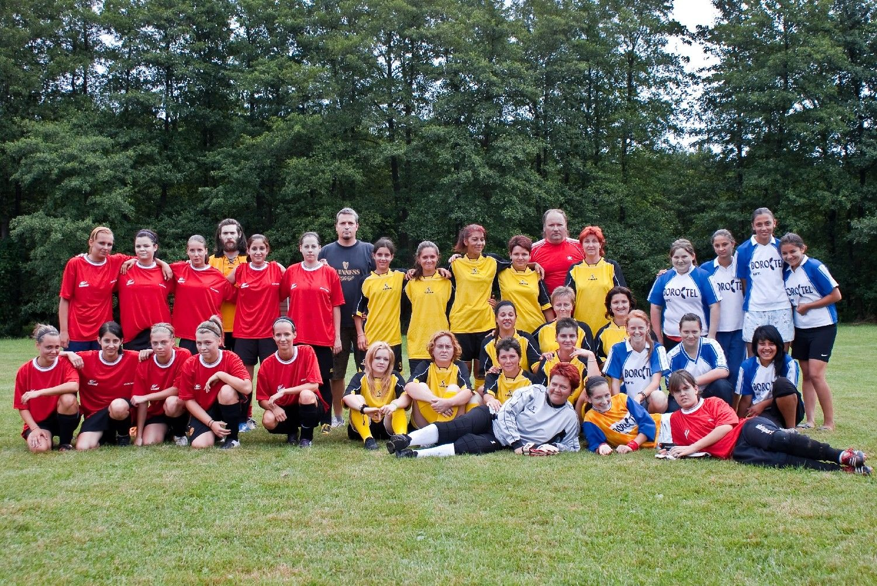
fotó: Egédi

Gyenei János

Tisztelt Lakosság!

Utcáinkon már biztosan mindenki találkozott a polgárőrökkel, akik nappal és éjszakánként is járőröznek a faluban. Feladataink a bűnmegelőzés és a lakosság biztonságérzetének növelése. Fokozottan figyelünk a falu létesítményeire, a vállalkozók telephelyeire, idős egyedülállókra, szőlőhegyre. Járőrözünk a környező településeken, erdőgazdaság területein (fa lopások megakadályozása).
Polgárőrségünk Abaliget tagcsoportként működik, 8 fővel alakult július 26.-án és jelenleg 18 fő a létszám. A tagság között van fiatal és idősebb egyaránt. Ezt mindenki önként, ellenszolgáltatás nélkül vállalta. Új rendőrünk Balázs László is támogatta és örömmel fogadta, hogy létrejött a hetvehelyi egyesület, hiszen ezzel az ő munkáját is segítjük.
Felhívjuk a lakosság figyelmét, hogy az alábbi telefonszámokon bármikor elérhetőek vagyunk.
Körzeti megbízott munkanapokon: 73/371-100
Abaligeti Polgárőr Egyesület Elnöke (Meggyes Éva): 06-30/600-9860
Gyenei János: 06-30/298-6630
Kérjük a lakosság segítő együttműködését.

Tisztelettel:

Gyenei János

Gyermek programok Hetvehelyen!

3 év alatti gyermekek részére szerda délelőttönként programokat szervezünk Hetvehelyen, a Szolgáltató Házban!
2010. szeptember 8-ától, minden páros hét szerdáján, 10:30-tól „Zene-bölcsit” (gyermekdalokat, mondókákat, verseket elsajátító foglalkozást) tart Ungváriné Kapronczai Ágnes. A részvétel ingyenes! Szeretettel várunk egy vidám „órára” minden óvoda előtt álló gyermeket, családtagjával!
Minden hét páratlan szerdáján 10:30-tól 45 perces „baba-mama” illetve asszony tornát tart Dálnoki Éva, gyógytornász. Nem csak a kisgyermekes édesanyákat, hanem minden testedzésre vágyó résztvevőt szeretettel várunk a Szolgáltató Házba, a torna összeállítása tekintettel van a gyermek nélküli résztvevőkre is! Szükséged lesz: kényelmes ruhára, egy gyékényre, törölközőre, vagy plédre, amit leterítve leülhetsz, lefekhetsz a földre! (Esetleg a gyermek lefoglalását segítő játékokra!) A tornának díja van.
Légy szíves hívd el a programokra a szomszédokat és közelebbi-távolabbi ismerősöket, barátokat is, hogy minél többen legyünk!
A programokról érdeklődni lehet Bencze Letícia védőnőnél (73/378-605).

Találkozzunk minden szerdán 10:30-kor!

Bencze Letícia

Idősek klubja hírek

2010 júliusában meglátogattak bennünket a Palotabozsoki Nyugdíjas Klub tagjai. A találkozót Ács Lukácsnak köszönhetjük, aki Kánba látta vendégül a tagokat, előtte azonban a mi klubtagjaink köszöntötték és fogadták a vendégeket. Részükről egy meghívással lettünk gazdagabbak, aminek még az ősz folyamán szeretnénk eleget tenni.
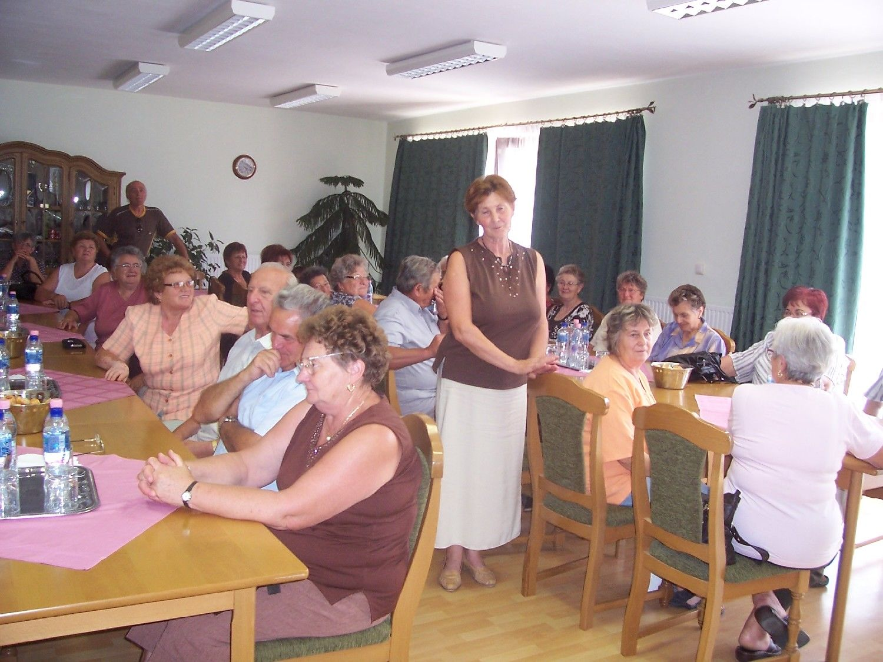
fotó: Lókiné

Tájékoztató

Tájékoztatjuk a hetvehelyi és okorvölgyi lakosságot, hogy az Európai Uniós Élelmiszersegély program keretében az idei évben újra ingyenes élelmiszeradományt kapnak azok akik az MVH által meghatározott kategóriába sorolhatók, így a :

- létminimum közelében élők, önhibájukon kívül létminimum közelében élők
- kisnyugdíjasok
- hátrányos szociális helyzetű gyermekek.

A lebonyolításban a Budapesti és a Pécsi Egyházmegyei Karitász vesz részt.
Köszönjük a segítséget!

A csomagok osztása szeptember vagy október hónap folyamán lesz. A pontos dátumról értesítést kapnak!
Kérjük, hogy amennyiben nem valamely családtag veszi át az élelmiszersegélyt, úgy csak meghatalmazás kitöltésével lehet átvenni a csomagot. Meghatalmazás átvehető az Hetvehelyen az Idősek Klubjában, illetve Okorvölgyön Majorosi Józsefnénál (csak azt a meghatalmazást tudjuk elfogadni, amit mi adtunk ki).

Wágner Ibolya

Köszönet

Ezúton szeretnénk köszönetet mondani a 2010. augusztus 21.-én megrendezett Roma Napot támogatóknak, illetve mindazoknak, akik egész napos munkájukkal segítették a rendezvény sikeres lebonyolítását.
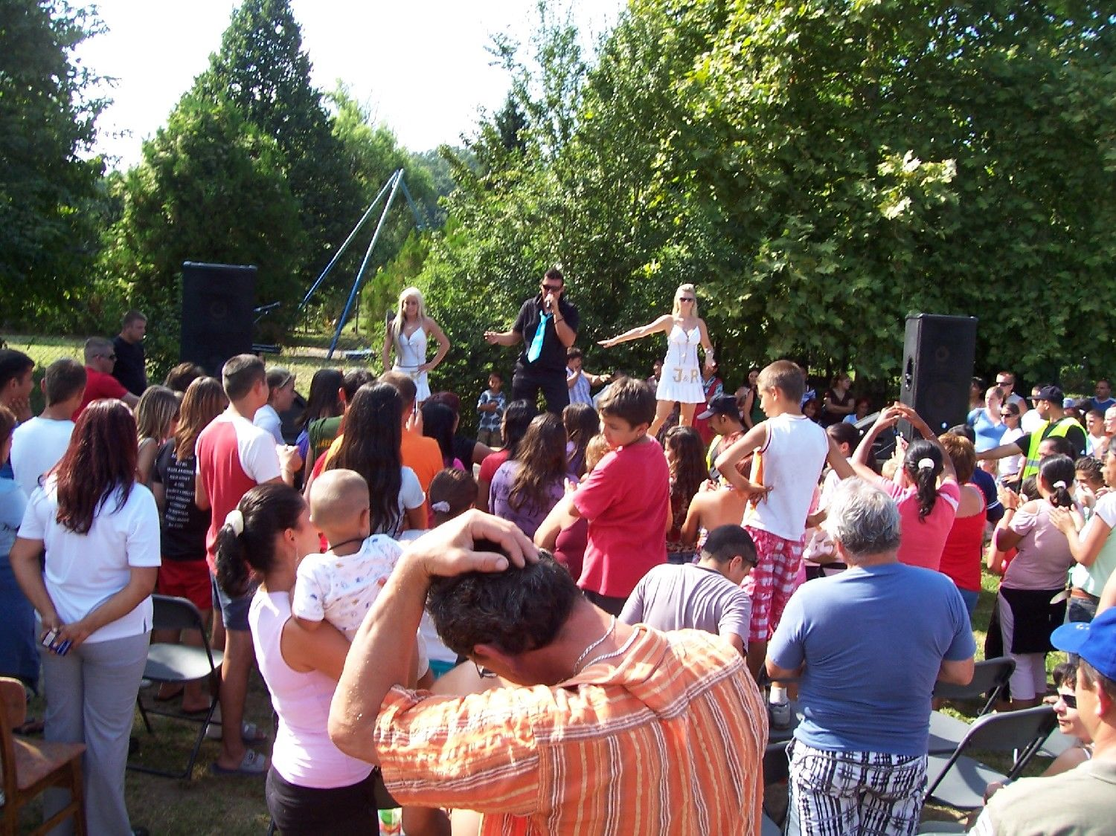

Jolly és a Románcok

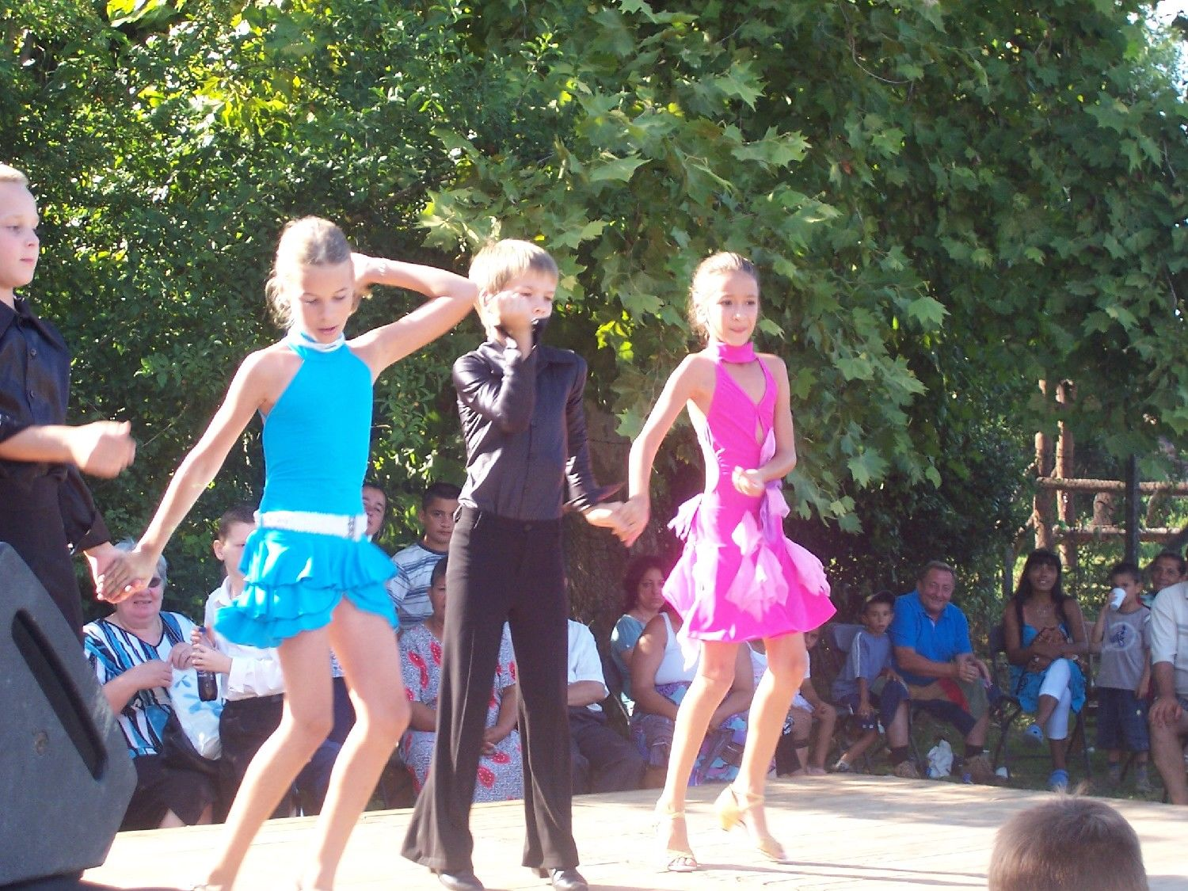

Kapronczai Alapfokú Művészeti Iskola Táncegyesület tagjai

Fotók: Lókiné

Köszönjük Szentkatalin polgármesterének, Toperczer Istvánnénak, hogy kérésünkre a falubuszt rendelkezésünkre bocsátotta a balatonlellei táborba induláskor és a gyermekeket a Szentlőrincről induló VOLÁN járatra szállítatta. Köszönjük falugondnokunknak, Kocsis Kálmánnak, hogy Hetvehely – Szentlőrinc között oda- visszautaztatásban segítségünkre volt, illetve a ruhaadományunkat Pécsről községünkbe szállította, amit a rászoruló családoknak osztottunk szét.
Szentlőrincről a táborba kedvezményesen VOLÁN járattal utaztunk, a kedvezmény igénybevételéhez segítségünkre volt Csizmadia Dezső képviselő úr. Köszönjük neki.

Cigány Kisebbségi Önkormányzat

Branauer Stimmungsparade

A Szentlőrinci Művelődési Központ szervezésében az idei évben is megrendezésre került a Branauer Stimmungsparade, a német nemzetiségek kulturális programja. Ezúttal iskolánkat és településünket -Rékai János vezetésével- zenekarunk képviselte oly nagy sikerrel, hogy azt köszöntőjében Schmidt Zoltán az Országos Német Önkormányzat iroda vezetője külön kiemelte.

Tanévkezdésre

Tisztelettel köszöntöm iskolánk 230. tanévének kezdetén a Hetvehelyi Hírmondó olvasóit, iskolánk tanulóit és szüleiket.
Mint ahogy a korábbi tanévek, az idei is úgy indult, hogy a nyár folyamán végrehajtott törvénymódosí-tásokat iskolánk pedagógiai programjában is megjelentettük. Ezt szakértői véleménnyel alátámasztva a képviselőtestületek jóváhagyták, így szeptember 1-től ötödik osztályban ismét szakrendszerű oktatást végzünk, s második osztály második félévétől a szöveges értékelés helyett osztályzatot kapnak tanulóink.
A nyár folyamán tantestületünk összetételében is változás volt. Tizennégy év hetvehelyi német tanítást követően Tóka Alina tanárnő elbúcsúzott iskolánktól, a továbbiakban sok szép szakmai sikert kívánunk neki. Helyére Dévainé Bagány Márta német nemzetiségi tanárnő érkezett, aki a német tanítás mellett ellátja a nyolcadik osztály osztályfőnöki teendőit is. Reméljük, hamar megszereti a hetvehelyi iskolát, s emlékezetes és szép évvel zárják a nyolcadik osztály utolsó itteni tanévét.
A tanév fontos feladata lesz a felkészülés a március 1. és május 31. között, az Oktatási Hivatal által végezendő német nemzetiségi nyelv és népismeret országos ellenőrzésére, mely érinti az ország valamennyi nyelvoktató nemzetiségi oktatását végző intézményét, így iskolánkat is.
Készülünk a tanításon kívüli programok megszer-vezésére. „Meglepetéskirándulás” lesz ősszel, s több programmal tovább épül kapcsolatunk a Budapesti Német Iskolával. Ezen kívül folytatódik a zeneoktatás, a foci, a tűzzománc és agyag szakkör, jönnek az iskola ünnepélyek, teadélutánok és még számtalan érdekes program, mely színessé teszi a tanévet.

Az előttünk álló tanévhez jó munkát és egészséget kívánok:

Pásztory Csongor
igazgató

Elhunyt

Haupert János élt 79 évet
Wágner Ernő élt 56 évet

A hozzátartozóknak őszinte részvétünket fejezzük ki.
Képviselőtestület

Köszönet

Köszönetet mondok mindazon rokonoknak, barátoknak, sporttár-saknak, ismerősöknek, akik fiam

Wágner Ernő

temetésén részt vettek.

özv. Wágner Mihályné

Köszönet

Hálás szívvel mondunk köszönetet mindazoknak, akik szeretett halottunk

Haupert János

temetésén megjelentek és a család gyászában osztoztak.

Gyászoló család

Búcsú

A Hetvehelyi Községi Sportegyesület vezetősége, játékosai, rendezői és szurkolói szomorúan emlékeznek az egyesület tragikusan elhunyt elnökére, Wágner Ernőre.
Bár különös személyiségéről, kicsit különc magatartásáról mindenki egyéni véleményt alkotott, de életének egy részéről mindenki egyet értett, imádta a labdarúgást, azon belül is a hetvehelyi labdarúgásnak külön hely volt a szívében.
Nem is csoda, hiszen ez a kapcsolat már közel ötven éve kezdődött, mikor az alig hat éves fiúcska rálelt a játék nagyszerűségére. S ettől kezdve minden idejét a labdának szentelte. Tizennégy évesen bemutatkozott a felnőtt csapatban, s ettől kezdve évtizedekig az ő nevével fejeződött be az összeállítás. Bal lábától rettegtek az ellenfél kapusai, a tizenhatos környékéről meglőtt labdája számtalanszor pihent az ellenfél kapujában. Tehetségére magasabb osztályban is felfigyeltek, rövid ideig Sásdon játszott, de a szíve hazahúzta. Az idő múlásával hátrébb került a baloldalon, balhátvédként keserítette az ellenfél csatárait. Mikor már ennek is elmúlt az ideje, vezetőként segítette a csapatot. Mindig is nagy bánattal emlegette azt, hogy 1992-ben neki kellett visszaléptetnie a csapatot a bajnoki szerepléstől.
A jövőbe vetett bizalmát mutatta, hogy az egyesület működését csak szüneteltette, így az 1998-as újrakezdésnél már elnökként vett részt a csapat újra szervezésében. Edzőként az első év sikeres szereplésének is részese volt, majd hátrébb húzódva figyelte a csapat szereplését. Mikor két évvel ezelőtt újra úgy tűnt, hogy a labdarúgócsapat hosszú időre megszűnik, akkor azon kevesek közé tartozva emelte fel kezét a folytatás mellett, akik hittek a csapat megtartásában.
A szüneteltetés egy éve alatt már folyamatosan szervezte a következő évet, amely talán a legtöbb sportvezetői örömet jelentette a számára. Minden mérkőzésen a kispad mellett állt, ezzel is kimutatva a csapathoz való tartozását. Tette ezt akár sütött a nap, akár szakadt az eső. Az öltözőbe, ha hívtuk se jött be, annyira tisztelte az edzői munkát. Legjobban a játékosokat szerette, örült, hogy Hetvehelyiek, hogy fiatalok, hogy sportolnak, talán a saját fiatalságát látta bennük. Élvezte a közvetlenségüket, sosem haragudott egyetlen tréfáért vagy csínytevésért sem. Bár sok kritikát kapott, a hetvehelyi csapat által szerzett győzelmek, s az évzáró banketten átvett ezüstérem mindenért kárpótolták.
A feljutás hírét megtudva azonnal szervezte a következő idényt, s mikor más megoldás nem volt, néhány mérkőzésre edzőként is leült a kispadra. Nagy izgalommal készült az első bajnoki mérkőzésre is, amelyet vezetésével a fiatal csapat megnyert. Ekkor még senki sem sejtette, hogy egyesületünk elnöke, s győztes csapatunk edzője a mindennapokkal való örökös küzdelmében már vesztésre áll.
Kedves Zagi!
Köszönjük azt a sok szeretetet, munkát, erőfeszítést, amit Hetvehely labdarúgásáért tettél. Hiányozni fogsz!
Bajnoki mérkőzés I. forduló

Hetvehely-Lakócsa
1-0 (0-0)

Hetvehely

Wilk,
Amrein., Dervár, Bogdán V., Orsós J.,
Berkes G., Botos T., Bogdán M, Berkes M.,
Berkes Z., Panek

Csere: Panek h. Niesz M., Bogdán M. h. Bogdán P.

Gólszerző: Botos T.

Bajnoki sorsolás
A halasztások miatt a szeptemberi mérkőzések a következő időpontokban kerülnek lejátszásra:

Szeptember 12. 16³⁰ Bükkösd-Hetvehely
Szeptember 15. 16³⁰ Baksa-Hetvehely
Szeptember 19. 16⁰⁰ Hetvehely-Orfű
Szeptember 22- 16³⁰ Hetvehely-Drávafok
Szeptember 26. 16⁰⁰ Szabadszentkirály-Hetvehely

A lap megjelenését a  támogatja!
Hetvehelyi Hírmondó – Hetvehely község lapja. Megjelenik havonta 240 példányban.
Az online változat elérhető a www.hetvehely.atw.hu címről.
Felelős kiadó: Horváth Ferenc alpolgármester Kiadó címe: 7681 Hetvehely, Rákóczi u. 36. Tel: 73/578-528
Főszerkesztő: Lóki Károlyné Szerkesztőség címe: Hetvehelyi Teleház 7681 Hetvehely, Rákóczi u. 40.
Tel.: 73/578-515 Fax: 73/578-516 e-mail: hetvehely@telehaz.hu

